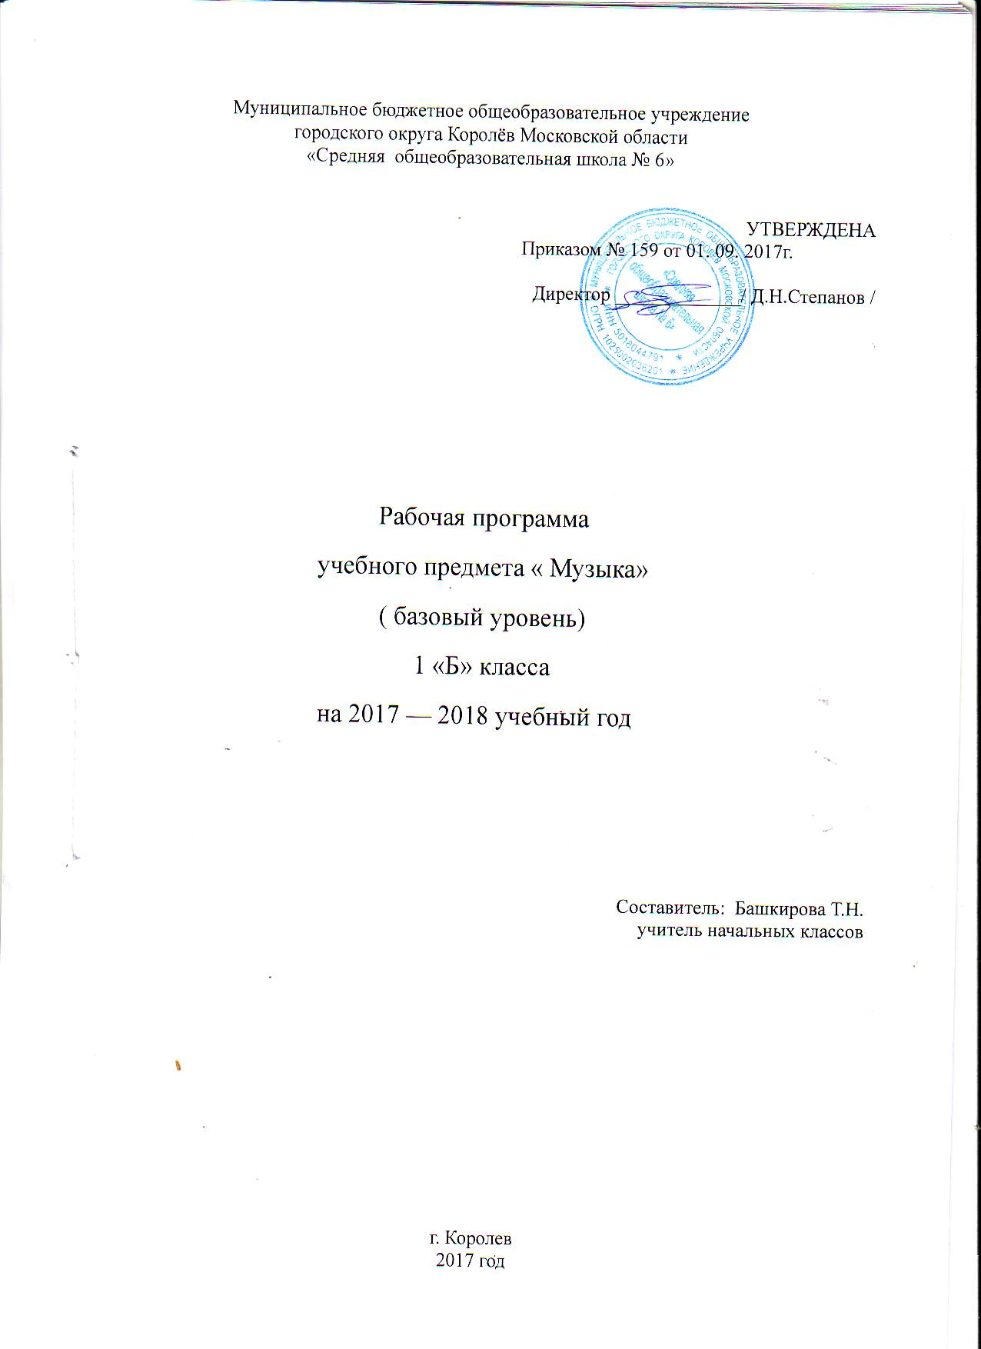

ПОЯСНИТЕЛЬНАЯ ЗАПИСКА
Рабочая программа учебного предмета "Музыка" составлена в соответствии с требованиями Федерального государственного образовательного стандарта начального общего образования(приказ Министерства образования и науки РФ от 06.10.2009 г. № 373) , с учётом Примерной программы по учебному предмету «Музыка», одобренной решением федерального учебно-методического объединения по общему образованию (протокол №3/15 от 28.10.2015 ФУМО по общему образованию), на основе Основной образовательной программы начального общего образования МБОУ СОШ № 6.
Рабочая программа по "Музыке" ориентирована на учащихся 1-ых классов. Уровень изучения предмета базовый. Тематическое планирование рассчитано на 1 учебный час в неделю, что составляет 33 учебных часа в год.
Назначение предмета "Музыка" в начальной школе направлено на достижение следующих целей:
- развитие разносторонней личности, подготовленной к дальнейшему образованию и самореализации;
-формирование музыкальной культуры как неотъемлемой части духовной культуры школьников наиболее полно отражает интересы современного общества в развитии духовного потенциала подрастающего поколения.
Для достижения поставленных целей в 1-ом классе необходимо решение следующих задач:
-создать условия для усвоения обучающимися обязательного минимума содержания общеобразовательных программ на основе требований федеральных государственных образовательных стандартов;
-обеспечить преемственность начального общего и основного общего образования;
-воспитание интереса, эмоционально-ценностного отношения и любви к музыкальному искусству, художественного вкуса, нравственных и эстетических чувств беспечить преемственность начального общего и основного общего образования;
- развитие образно-ассоциативного мышления детей, музыкальной памяти и слуха на основе активного, прочувствованного и осознанного восприятия лучших образцов мировой музыкальной культуры прошлого и настоящего;
-накопление тезауруса — багажа музыкальных впечатлений, интонационно-образного словаря, первоначальных знаний музыки и о музыке, формирование опыта музицирования, хорового исполнительства на основе развития певческого голоса, творческих способностей в различных видах музыкальной деятельности.
Для обучения математике в МБОУ СОШ №6 выбрана образовательная система "Школа России", УМК авторов Е.Д.Критской, Г.П.Сергеевой, Т. С. Шмагиной, М., Просвещение, 2016., рабочая программа автора Критской Е.Д. «Музыка». –М.: Просвещение, 2016.
Главные особенности УМК по музыке состоят в том, что они обеспечивают преемственность курсов музыки в начальной школе и в последующих классах основной и средней школы, а также в полной мере реализуют принципы деятельностного подхода, что полностью соответствует целям школы и образовательным запросам обучающихся.
Для выполнения всех видов обучающих работ по математике в 1 классе в УМК имеются:
учебник авторов Е.Д.Критской, Г.П.Сергеевой, Т. С. Шмагиной М.: Просвещение, 2016 г;
учебные пособия: электронное приложение к учебнику авторов Е.Д.Критской, Г.П.Сергеевой, Т. С. Шмагиной 1 класс: Просвещение, 2016 г;
Биографии, викторины, кроссворды, Разумовская О.К. Русские композиторы. - М.: Айрис-пресс, 2017.
Уроки музыки с применением информационных технологий. 1-8 классы. Методическое пособие с электронным приложением. Золина Л.В. М.: Глобус, 2016.
Песенные сборники.
Лучшие музыкальные игры для детей Агапова И.А., Давыдова М.А..- М.: ООО «Айрис-пресс», 2015.
Основные формы контроля:
Формы контроля обучающегося сочетают групповую и индивидуальную работу, теоретико-практическую подачу материала, диалоговый стиль обучения, игровые элементы, концертную деятельность.
В процессе преподавания предмета используются ТСО, видео-аудио-материалы, репродукции художественных произведений, фотографии, творческие работы детей (рисунки.) Промежуточный итоговый контроль производится в виде фронтальной беседы, творческих заданий, экспресс - опроса.

Критерии и нормы оценки обучающихся
- Проявление интереса к музыке, эмоциональный отклик на неё, высказывание о прослушанном или исполненном произведении;
- Активные усилия школьников, обнаруженные в ходе поисковых ситуаций, умение пользоваться ключевыми знаниями в процессе восприятия музыки;
- Рост исполнительских навыков, которые оцениваются с учетом исходного уровня подготовки и его активности в занятиях.

Оценивание младших школьников в течение первого года обучения осуществляются в форме словесных качественных оценок на критериальной основе. Использование данных форм оценивания осуществляется в соответствии с методическим письмом министерства образования от 03.06. 2003 № 13-51-120/13 «О системе оценивания учебных достижений младших школьников в условиях безотметочного обучения в общеобразовательных учреждениях».
В 1 классе используется только словесная оценка, критериями которой является соответствие или несоответствие требованиям программы.
После проведения итоговых самостоятельных работ по предметам и диагностик метапредметных результатов используются таблицы результатов, в которые учитель выставляет отметку за каждое из заданий в таблицу результатов. Отметки в таблицы результатов выставляются в 1 классе в виде «+» (зачет, выполнение задания) или «-» (задание не выполнено).
Условия эффективности системы оценки - систематичность, личностная ориентированность, динамика.
Конечная цель системы контроля и оценки заключается в переводе внешней оценки во внутреннюю самооценку и в достижении (в перспективе) полной ответственности обучаемого за процесс и результат непрерывного самообразования.

ПЛАНИРУЕМЫЕ ПРЕДМЕТНЫЕ РЕЗУЛЬТАТЫ ОСВОЕНИЯ УЧЕБНОГО ПРЕДМЕТА

Личностные результаты
Обучающиеся научатся:
- выражать чувства прекрасного на основе знакомства с произведениями мировой и отечественной музыкальной культуры;
- уважительному отношению к культуре других народов;
- ориентироваться на понимание причин успеха в учебной деятельности;
- формировать основы российской гражданской идентичности, чувство гордости за свою Родину, российский народ и историю России, осознание своей этнической и национальной принадлежности;
- развивать этические чувства доброжелательности и эмоционально-нравственной отзывчивости, понимания и сопереживания чувствам других людей.
Обучающиеся получат возможность:
- формировать основы российской гражданской идентичности, чувство гордости за свою Родину, российский народ и историю России, осознание своей этнической и национальной принадлежности.
-формировать уважительное отношение к культуре других народов.
-формировать эстетические потребности, ценности и чувства.
-развивать этические чувства доброжелательности и эмоционально-нравственной отзывчивости, понимания и сопереживания чувствам других людей.

Метапредметные результаты

Обучающиеся научатся:
– принимать и сохранять цели и задачи учебной деятельности, поиска средств ее осуществления в разных формах и видах музыкальной деятельности;
– решать проблемы творческого и поискового характера в процессе восприятия, исполнения, оценки музыкальных сочинений;
– формировать умения планировать, контролировать и оценивать учебные действия в соответствии с поставленной задачей и условием ее реализации в процессе познания содержания музыкальных образов; определять наиболее эффективные способы достижения результата в исполнительской и творческой деятельности;
– продуктивному сотрудничеству (общение, взаимодействие) со сверстниками при решении различных музыкально-творческих задач на уроках музыки, во внеурочной и внешкольной музыкально-эстетической деятельности;
– овладению навыками смыслового прочтения содержания «текстов» различных музыкальных стилей и жанров в соответствии с целями и задачами деятельности;
– умению осознанного построения речевого высказывания о содержании, характере, особенностях языка музыкальных произведений разных эпох, творческих направлений в соответствии с задачами коммуникации;
– освоению начальных форм познавательной и личностной рефлексии; позитивная самооценка своих музыкально-творческих возможностей;
– составлять тексты, связанные с размышлениями о музыке и личностной оценкой ее содержания, в устной и письменной форме.

Обучающиеся получат возможность:
–принимать и сохранять цели и задачи учебной деятельности, поиска средств ее осуществления в разных формах и видах музыкальной деятельности;
–решать проблемы творческого и поискового характера в процессе восприятия, исполнения, оценки музыкальных сочинений;
– формировать умения планировать, контролировать и оценивать учебные действия в соответствии с поставленной задачей и условием ее реализации в процессе познания содержания музыкальных образов; определять наиболее эффективные способы достижения результата в исполнительской и творческой деятельности;
– продуктивному сотрудничеству (общение, взаимодействие) со сверстниками при решении различных музыкально-творческих задач на уроках музыки, во внеурочной и внешкольной музыкально-эстетической деятельности;
– овладению навыками смыслового прочтения содержания «текстов» различных музыкальных стилей и жанров в соответствии с целями и задачами деятельности;
–составлять тексты, связанные с размышлениями о музыке и личностной оценкой ее содержания, в устной и письменной форме;
– осуществлять информационную, познавательную и практическую деятельность с использованием различных средств информации и коммуникации (включая пособия на электронных носителях, обучающие музыкальные программы, цифровые образовательные ресурсы, мультимедийные презентации, работу с интерактивной доской и т. п.).

Предметные результаты

Обучающиеся научатся:
- представление о роли музыки в жизни человека, в его духовно-нравственном развитии и о музыкальной картине мира;
- знание основных закономерностей музыкального искусства на примере изучаемых музыкальных произведений;
- основы музыкальной культуры, в том числе на материале музыкальной культуры родного края, развитие художественного вкуса и интереса к музыкальному искусству и музыкальной деятельности; -интерес к музыке и различным видам (или какому-либо виду) музыкально-творческой деятельности;
- умение воспринимать музыку и выражать свое отношение к музыкальным произведениям;
- умение эмоционально и осознанно относиться к музыке различных направлений: фольклору, музыке религиозной традиции, классической и современной; понимать содержание, интонационно-образный смысл произведений разных жанров и стилей;
- умение воплощать музыкальные образы при создании театрализованных и музыкально-пластических композиций, исполнении вокально-хоровых произведений, в импровизациях.

Обучающиеся получат возможность:
-реализовывать творческий потенциал, осуществляя собственные музыкально-исполнительские замыслы в различных видах деятельности;
- организовывать культурный досуг, самостоятельную музыкально-творческую деятельность, музицировать;
-оказывать помощь в организации и проведении школьных культурно-массовых мероприятий, представлять широкой публике результаты собственной музыкально-творческой деятельности (пение, инструментальное музицирование, драматизация и др.), собирать музыкальные коллекции (фонотека, видеотека).

СОДЕРЖАНИЕ УЧЕБНОГО ПРЕДМЕТА
Раздел 1.Музыка вокруг нас (16 ч.)
Истоки возникновения музыки. Рождение музыки как естественное проявление человеческих чувств. Звучание окружающей жизни, природы, настроений, чувств и характера человека.
Обобщенное представление об основных образно-эмоциональных сферах музыки и о многообразии музыкальных жанров и стилей. Песня, танец, марш и их разновидности. Песенность, танцевальность, маршевость. Опера, балет, симфония, концерт, сюита, кантата, мюзикл.
Отечественные народные музыкальные традиции. Народное творчество России. Музыкальный и поэтический фольклор: песни, танцы, действа, обряды, скороговорки, загадки, игры-драматизации. Историческое прошлое в музыкальных образах. Народная и профессиональная музыка. Сочинения отечественных композиторов о Родине. Духовная музыка в творчестве композиторов.
Раздел 2. Музыка и ты (17 ч.)
Интонационно-образная природа музыкального искусства. Выразительность и изобразительносгь в музыке. Интонация как озвученное состояние, выражение эмоций и мыслей.
Интонации музыкальные и речевые. Сходство и различие. Интонация — источник музыкальной речи. Основные средства музыкальной выразительности (мелодия, ритм, темп, динамика, тембр, лад и др.).
Музыкальная речь как способ общения между людьми, ее эмоциональное воздействие. Композитор — исполнитель — слушатель. Особенности музыкальной речи в сочинениях композиторов, ее выразительный смысл. Нотная запись как способ фиксации музыкальной речи. Элементы нотной грамоты.
Развитие музыки — сопоставление и столкновение чувств и мыслей человека, музыкальных интонаций, тем, художественных образов. Основные приёмы музыкального развития (повтор и контраст).
Формы построения музыки как обобщенное выражение художественно-образного содержания произведений. Формы одночастные, двух- и трехчастные, вариации, рондо и др.
Интонационное богатство музыкального мира. Общие представления о музыкальной жизни страны. Детские хоровые и инструментальные коллективы, ансамбли песни и танца. Выдающиеся исполнительские коллективы (хоровые, симфонические). Музыкальные театры. Конкурсы и фестивали музыкантов. Музыка для детей: радио и телепередачи, видеофильмы, звукозаписи (CD, DVD).
Различные виды музыки: вокальная, инструментальная, сольная, хоровая, оркестровая. Певческие голоса: детские, женские, мужские. Хоры: детский, женский, мужской, смешанный. Музыкальные инструменты. Оркестры: симфонический, духовой, народных инструментов.
Народное и профессиональное музыкальное творчество разных стран мира. Многообразие этнокультурных, исторически сложившихся традиций. Региональные музыкально-поэтические традиции: содержание, образная сфера и музыкальный язык.

Тематическое планирование
№ | Тема | Кол-во часов
1 | Музыка вокруг нас | 16
2 | Музыка и ты | 17
Итого: |  | 33

КАЛЕНДАРНО - ТЕМАТИЧЕСКОЕ ПЛАНИРОВАНИЕ

№ п/п | Название разделов, тем | Планируемая дата | Фактическая дата
Музыка вокруг нас (16ч)
1 | «И Муза вечная со мной!» Хоровод муз. | 4.09
2 | Повсюду музыка слышна. | 11.09
3 | Душа музыки – мелодия. | 18.09
4 | Музыка осени. | 25.09
5 | Сочини мелодию. | 2.10
6 | «Азбука, азбука каждому нужна…» | 9.10
7 | Музыкальная азбука. | 16.10
8 | «Музыка вокруг нас» Обобщающий урок 1 четверти. | 23.10
9 | Музыкальные инструменты. | 13.11
10 | «Садко». Из русского былинного сказа. | 20.11
11 | Музыкальные инструменты. | 27.11
12 | Звучащие картины. | 4.12
13 | Разыграй песню. | 11.12
14 | Пришло Рождество, начинается торжество. | 18.12
15 | Родной обычай старины. | 25.12
16 | Добрый праздник среди зимы. | 15.01
Музыка и ты (17 ч)
17 | Край, в котором ты живешь. | 22.01
18 | Художник, поэт, композитор. | 29.01
19 | Музыка утра. | 5.02
20 | Музыка вечера. | 12.02
21 | Музыкальные портреты. | 26.02
22 | Разыграй сказку. | 5.03
23 | У каждого свой музыкальный инструмент | 12.03
24 | Музы не молчали. | 19.03
25 | Музыкальные инструменты | 2.04
26 | Мамин праздник. | 9.04
27 | Музыкальные инструменты. | 16.04
28 | «Чудесная лютня» (по алжирской сказке). | 23.04
29 | Звучащие картины. | 30.04
30 | Музыка в цирке. | 07.05
31 | Дом, который звучит. Опера-сказка. | 14.05
32 | «Ничего на свете лучше нету». | 21.05
33 | Афиша. Программа. Твой музыкальный словарик | 28.05

СОГЛАСОВАНО  Протокол № ________ ШМО  __________________ / Смаглий Е.А.  «_______» ________________ 20 ____ г. |  | СОГЛАСОВАНО  Заместитель директора по УВР  ___________________ / Смаглий Е.А.  «_______» ________________ 20 ____ г.

